**ОЛИМПАДНЫЕ ЗАДАНИЯ 2 ТУРА ПЕРВОГО ЭТАПА ПО МХК ДЛЯ ШКОЛЬНИКОВ 9-11 КЛАССОВ**

**Задание 1. Перед Вами картина Петра Петровича Кончаловского «Сухие краски» и несколько работ, написанные им и другими художниками.**

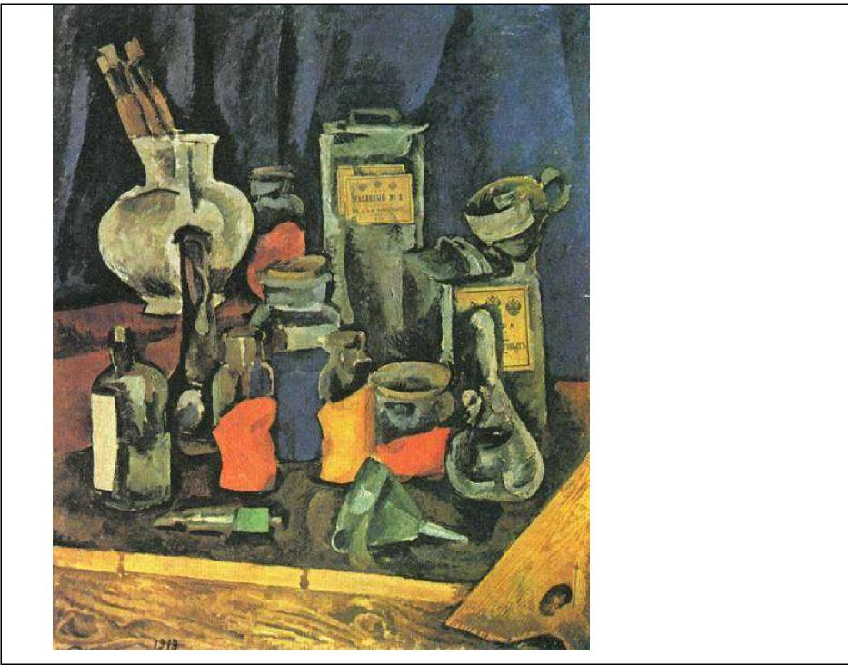

**А Б В Г Д Е**

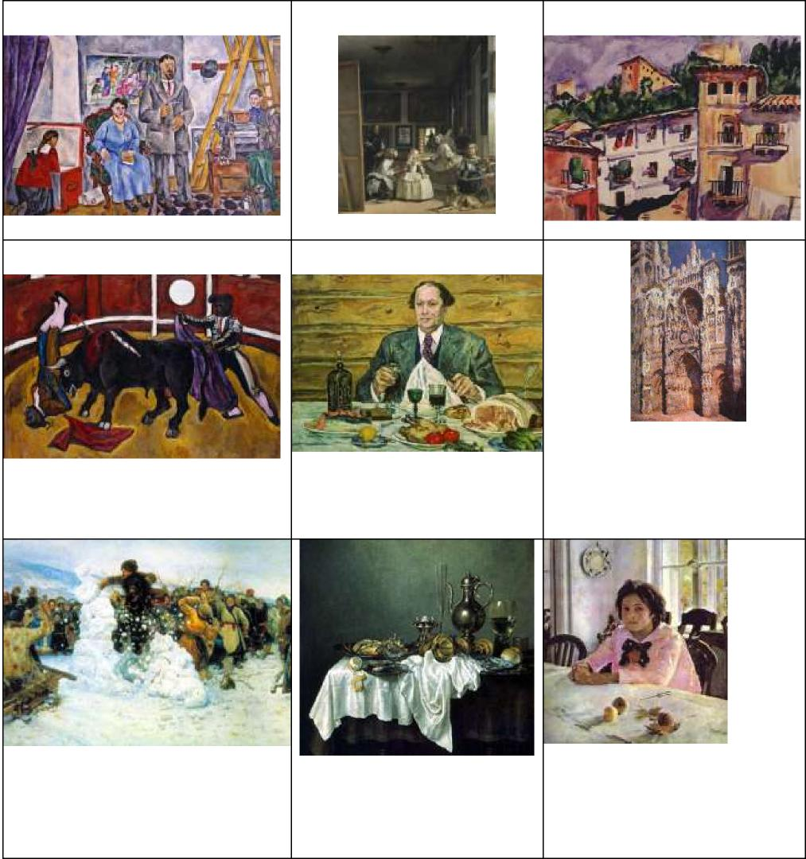

**Найдите автопортрет художника П. Кончаловского по манере исполнения работы и чертам времени создания.**

**А Б В**

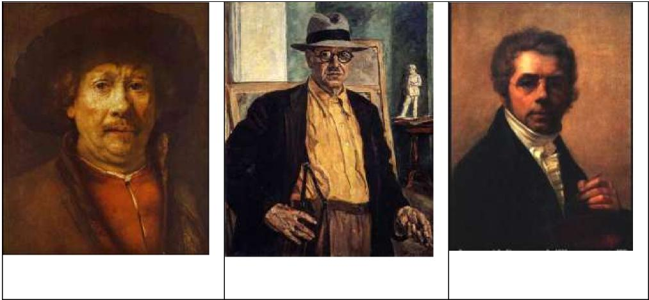

|  |  |
| --- | --- |
| Вопросы | Ответы |
| 1. 1. Из представленного ряда картин выберите произведения   П. Кончаловского, автора картины «Сухие краски». Запишите ответ, указав выбор репродукций обозначающей их буквой. | **По 2 6алла** за каждое верное узнавание **= 8 баллов** |
| 2.Определите жанры найденных работ П. Кончаловского. | **По 2 6алла** за каждое верное узнавание **= 8 6аллов** |
| 1. 3. Найдите автопортрет художника из предложенного ряда. | **2 6алла** |
| 4.Опишите особенности творческой манеры художника (стиля художника). | По **2 6aлла** за каждое называние = **16 баллов.** |
| 5.Чьи еще автопортреты представлены в ряду изображений? | **По 2 6aлла =4 балла** |
| 6.Работы каких мастеров Вы еще узнали? | **IIo 2 6aлла = 10 6аллов** |
| 7.Грамотность | 1. **балла** |
| Итого | **50 баллов** |

**Задание 2.**

1. **Какому Наполеону Вы предоставите право произнести фразу: «Из всех моих сражений самое ужасное то, которое я дал под Москвой. Французы в нём показали себя достойными одержать победу, а русские стяжали право быть непобедимыми...». Поясните ответ.**
2. **Составьте диалог между двумя Наполеонами, начиная (или заканчивая) его этой фразой (см.п.1).**

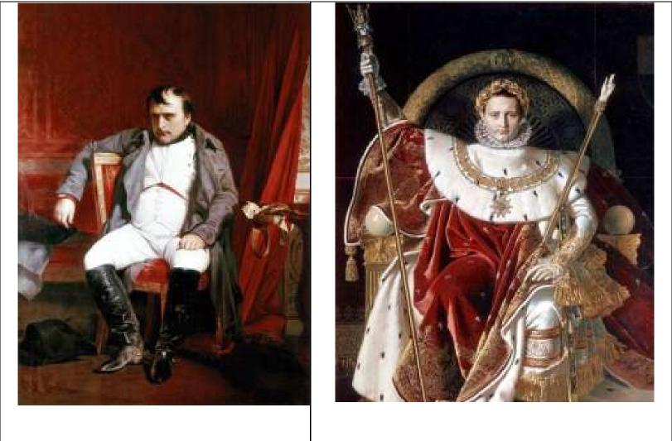

|  |  |
| --- | --- |
| Наполеон Бонапарт. 1845.  Поль Ипполит Деларош | Наполеон на императорском троне.1806. Доминик Энгр |

**Анализ ответа и оценка.**

1. Участник предоставляет право высказывания одному из героев и аргументировано поясняет свой выбор, указывая на особенности художественно-выразительных средств произведений. За каждую позицию по одному баллу. **Не более 10 баллов.**
2. Участник составляет содержательный диалог двух разных по характеру героев картин, в которых отражен задор и стремление к власти Наполеона (кисти Д. Энгра) и мудрость Наполеона-военачальника (П.И. Делароша):

2.1. Участник точно раскрывает в диалоге характеры персонажей

портретов. **Максимально 10 баллов.**

2.6. Применяет обороты и стилизует речь персонажей в диалоге.

**Максимально 10 баллов**.

2.7. Логично выстраивает высказывания персонажей в диалоге.

**6 баллов**.

2.8. Глубоко раскрывает вопрос. **6 баллов**.

2.9. Выходит за рамки вопроса, расширяя видение проблемы.

**Максимально 6 баллов**.

3. Грамотно излагает ответ. **2 балла** (За каждую ошибку снимается 1 балл, при ошибке в написании имени или названии – **2 балла**).

**Максимальная оценка 50 баллов.**

**Всего за правильно выполненные задания 100 баллов.**